Informe Estrategia de Negocios

“Habilidades necesarias, y que están haciendo Buffett y Musk”

Autor: Javier Vicuña
Agosto / 2020

Centro de
Estudios de
Estrategia

Ingeniero de software, especialista en software y arquitecto son los tres puestos de trabajo más buscados en México, según un nuevo estudio de LinkedIn, la red profesional más grande del mundo, realizado entre junio y julio de este año. Con el avance del aislamiento social desde hace meses y la reducción en la velocidad con la que se registran los casos de Covid-19, también hubo un cambio en la búsqueda de profesionales en el mercado.
A medida que las empresas continúan adaptándose a la pandemia, LinkedIn ha identificado las vacantes que las empresas necesitan cubrir con urgencia y han registrado el mayor porcentaje de crecimiento. Muchas de estas funciones requieren excelentes habilidades de comunicación; de hecho, la comunicación es una de las características más buscadas en todo el mundo, según los datos de la plataforma, ya que las habilidades personales son esenciales para ayudar a los profesionales a sobresalir en sus funciones y son muy valoradas por las empresas actualmente.
Los siete trabajos más buscados en México, por el número de vacantes anunciadas en LinkedIn son:
- Ingeniero de software - Arquitecto - Especialista en software - Desarrollador Javascript - Desarrollador Dotnet - Analista de software - Ingeniero de software Java
Además de este ranking, Ramiro Luz, líder de soluciones de talento de LinkedIn en Hispanoamérica, señala que aún hay otras profesiones que deberían emerger en el futuro a corto y mediano plazo como: profesionales de educación a distancia, atención médica a distancia, áreas que utilizan cadenas de suministro para la gestión de entrega rápida y toda el área de software de tecnología, profesionales que desarrollan software de videoconferencia, programas de banda ancha, etc.

“Lo que vemos en este momento es una búsqueda de profesiones que demandan competencias diversas, pero me gustaría destacar tres de ellas que impregnan este escenario de desapego y trabajo remoto: la comunicación adecuada, la creatividad para resolver problemas y la adaptabilidad a los cambios, ya que estas son competencias fundamentales para ejercer cualquiera de las actividades más solicitadas en un momento sin precedentes como este”, señaló Ramiro Luz.
LinkedIn también analizó las 10 habilidades técnicas y de comportamiento más demandadas a nivel mundial en este período y con base a los alcances presentados en las ofertas de trabajo donde destacan las habilidades de:
Comunicación
Administración de Empresas
Resolución de problemas
Ciencia de los datos
Tecnologías de almacenamiento de datos
Soporte técnico
Liderazgo
Gestión de proyectos
Alfabetización digital
Aprendizaje y desarrollo de empleados
“Este es el momento de entender que abrir nuevos horizontes para el trabajo incluye aprender nuevas habilidades, tanto digitales como de comunicación, las cuales son esenciales para permitir el crecimiento profesional de cada uno de los trabajadores a nivel mundial”, concluyó Ramiro Luz.

Warren Buffett, ¿en que está invirtiendo?
El 43 % del portafolio de inversiones del veterano inversor Warren Buffett, apodado coloquialmente como el "oráculo de Omaha", se corresponden con títulos de la tecnológica Apple en los que el magnate ha invertido a través de su firma, Berkshire Hathaway, unos US$91.300 millones de un total de US$213.600 millones.
En total, la cartera de Buffett cuenta con inversiones en 46 valores distintos que si se suman entre sí, y exceptuado el peso de Bank of America, no alcanzan el porcentaje que Buffett ha invertido en la empresa de la manzana, según apuntaron medios especializados este miércoles.
En una entrevista que el inversor concedió a la cadena CNBC a principios de año, Buffett manifestó que para desempeñar su actividad bursátil no piensa en Apple como en una simple acción sino como su "tercer negocio", del que suele alabar sus "ventajas competitivas" respecto a otras firmas rivales y el liderazgo de su primer ejecutivo, Tim Cook.
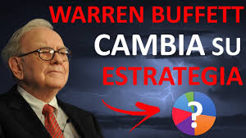
"Es probablemente el mejor negocio que conozco en el mundo", consideró el magnate entonces, cuyo portfolio contradice uno de los principales consejos que suele dar a inversores principiantes.
"Diversificar es protegerse de la ignorancia", llegó a decir el multimillonario, quien en medio de la pandemia ha sido noticia por haberse deshecho de todas sus acciones de compañías aéreas y aventurar que este sector sufrirá cambios estructurales que invitaban a vender los títulos de estas empresas.
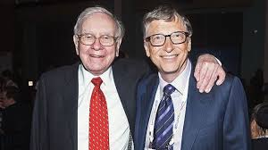
En los últimos años, las inversiones de Berkshire Hathaway ponen de manifiesto que el 80 % de los fondos de este gigante de la bolsa basculan en torno a tres sectores, el financiero, el tecnológico y el de bienes esenciales; y que la mayor parte del dinero corresponde con cuatro o cinco grandes compañías.
A lo largo de su vida, Warren Buffet logró convertir una inversión de US$10.000 a mediados de 1950 en una fortuna en 2020 de más de US$80.000 millones y ha conseguido reportar a sus clientes más de US$400.000 millones en beneficios a la par que ha realizado importantes contribuciones a entidades filantrópicas como la fundación de Bill y Melinda Gates, de la que forma parte.
Berkshire Hathaway adquirió participaciones de poco más del 5% en las principales empresas de Japón por más de US$6.000 millones, de acuerdo a cálculos de The Wall Street Journal y CNBC.
Buffett invirtió en Mitsubishi, Mitsui, Sumitomo, Itochu y Marubeni. Las cinco compañías se denominan como sogo shosha, grandes holdings que importan energía, minería, metales, alimentos y hasta productos textiles.
Ellos cuentan con una amplia gama de bienes y materiales, y actúan como intermediarios en múltiples negocios. Berkshire Hathaway se comprometió a obtener las participaciones en un periodo de aproximadamente 12 meses, mediante compras regulares en la Bolsa de Valores de Tokio.

Elon Musk dio detalles sobre su ambicioso proyecto para crear una interfaz cerebro-computadora. La idea detrás de esta iniciativa es encontrar formas de optimizar el funcionamiento humano así como ayudar a personas con distintos tipos de daño neurológico a mejorar su estilo de vida.
Con esta idea, el fundador de Tesla y Space X creó hace unos años la empresa Neuralink. Este 28 de agosto, Musk mostró los resultados de experiencias realizadas en cerdos a los cuales se les implantaron chips en el cerebro.
Los chips, bautizados como Link VO.9, son dispositivos de unos 8 milímetros de diámetro, con miles de electrodos conectados a hilos flexibles, cuyo grosor es menor al de un cabello humano y que son capaces de monitorear la actividad de las neuronas. En este sentido, el emprendedor describió a ese pequeño gadget como un “fitbit con pequeños cables” que se lleva en el cráneo.
Ese “fitbit” es colocado por un robot cirujano que introduce los hilos en las áreas del cerebro vinculadas con las funciones sensoriales y motoras. Se trata de una operación totalmente automatizada, que dura menos de una hora y se podría hacer con anestesia local. Una vez insertado el chip sería invisible, sólo quedaría una pequeña cicatriz, según explicó Musk.

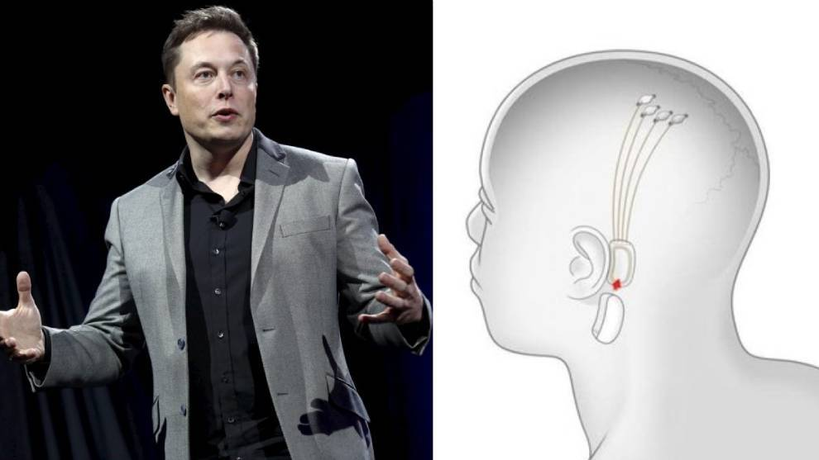

El chip cuenta con una batería que dura todo el día y se puede cargar de forma inductiva. El dispositivo se puede quitar sin que se produzcan daños cerebrales, según explicó Musk. Todo esto lo contó mientras mostraba tres cerdos que habían atravesado la operación. A uno de ellos de hecho se le había quitado el implante y no había tenido inconvenientes, subrayó el empresario.
En el encuentro también se mostró el funcionamiento del chip con uno de los cerdos que tiene implantado el chip hace dos meses. Se vio cómo una computadora, que recoge la información tomada por esos dispositivos, mostraba la actividad cerebral del animal a medida que desplazaba por el espacio donde se encontraba con una cuidadora.
En las pruebas se vio cómo se usaba el monitoreo cerebral para predecir los movimientos que hacía el animal. El objetivo de la prueba fue dar cuenta del nivel de precisión con la que se tomaban y analizan los indicadores, algo que podría tener múltiples utilidades en el campo de la medicina, entre otros.
La idea es utilizar este tipo de tecnología en los humanos para poder conectar el cerebro a una computadora que permita monitorear de manera continua la actividad cerebral con el objetivo de anticiparse a cualquier inconveniente. También podría usarse para ayudar a resolver problemas neurológicos como el Alzheimer, por ejemplo, a través de estimulación eléctrica orientada a las neuronas correspondientes; para darle la capacidad a los humanos de controlar dispositivos telepáticamente y hasta para almacenar una copia digital del cerebro.
Son múltiples las aplicaciones que se le podría dar a esta tecnología pero para poder avanzar se necesita continuar trabajando en esta iniciativa y, sobre todo, avanzar con más pruebas. En este sentido, Musk anunció que está en diálogo con la Administración de Alimentos y Medicamentos de Estados Unidos (FDA) para eventualmente llevar adelante las primeras pruebas con humanos, aunque todavía no hay fechas precisas para esto.
El año pasado, durante la presentación de los primeros testeos de Neuralink realizados en ratones y en un mono, el emprendedor dijo que ese año se comenzarían con las pruebas en humanos pero, por lo pronto, pareciera que la línea de comienzo se corrió hacia adelante. Hay un avance, como dejó ver al mencionar las conversaciones con la FDA pero no hay un comienzo claro en el horizonte.
Durante el encuentro Musk también subrayó que Neuralink está buscando contratar gente para continuar desplegando este ambicioso proyecto. No es la primera vez que habla sobre su interés en sumar más recursos humanos de todo tipo de áreas, desde ingenería y robótica hasta otras disciplinas científicas y del ámbito del diseño.
El proyecto deja ver el estilo Musk: es ambicioso, ingenioso y no conoce de límites. No debería sorprendernos que esta iniciativa se vaya a materializar antes de lo que nos imaginamos.

